CỘNG HÒA XÃ HỘI CHỦ NGHĨA VIỆT NAM
Độc lập - Tự do - Hạnh phúc
---------------
BÁO CÁO DỰ ÁN VÒNG 2 (BÁN KẾT)
CUỘC THI “THIẾT KẾ ĐIỆN TỬ VIỆT NAM 2026”
Chủ đề: AI nhúng cho hệ thống IoT thông minh
1. Thông tin chung
Tên đội thi: WiEvac - UTEHY
Trường/Viện/Đơn vị đào tạo: Trường Đại học Công nghệ Kỹ thuật Hưng Yên
2. Thông tin dự án
2.1. Tên dự án
WiEvac – Hệ thống điều phối sơ tán khẩn cấp thông minh ứng dụng sóng WiFi CSI.
2.2. Lĩnh vực ứng dụng
☐ Công nghiệp ☐ Nông nghiệp ☐ Y tế
☐ Giáo dục ☐ Giao thông ☑ Đô thị thông minh
☐ Khác: ........................
2.3. Ý tưởng chính
Ở nhà trọ, chung cư mini và nhiều công trình trong đô thị, khói làm mất tầm nhìn rất nhanh. Biển chỉ lối thoát gắn cố định không biết phía trước còn đi được hay không. Camera gần như hết tác dụng khi ống kính bị khói che, và cũng khó lắp sát cửa phòng vì đụng đến chuyện riêng tư. Đầu báo khói cho biết có sự cố, nhưng không nói đoạn hành lang nào còn thông.
WiEvac đặt các cặp ESP32-S3 dọc hành lang. Một node phát sóng Wi-Fi, node kia thu và xem sóng bị suy hao, phản xạ và dao động thế nào trên đúng đoạn đó. Từ mức suy hao và mức dao động so với lúc hành lang đang trống, node ước lượng đoạn còn dễ đi hay đang bị cản. Kết quả gửi về Raspberry Pi 5 để theo dõi các đoạn và phát lệnh chỉ đường. Trên node, DFPlayer Mini phát câu hướng dẫn, PAM8403 đưa tiếng ra loa. Matrix LED hiện ký hiệu cùng hướng là phần đang hoàn thiện.
Kèm theo là ứng dụng trên điện thoại. Ứng dụng đã quét hiện trường lắp đặt, dựng lại mô hình không gian ba chiều, và bám được vị trí người đang ở trong công trình. Hai phần này đã được kiểm thử và thực nghiệm thành công. Chúng chưa được nối với các node và Raspberry Pi 5 thành một hệ thống tổng. Khi đã nối, thông báo sơ tán gửi về máy đã cài ứng dụng, và hướng đi bám được chỗ người đang đứng.
Cách đo trên node bám tình trạng sóng của chính đoạn đang lắp, không nhận diện khuôn mặt hay đếm người bằng camera. Trên node có một mô hình học máy nhỏ, chỉ học dạng sóng lúc hành lang trống; mẫu sóng lệch xa dạng đó bị coi là bất thường. Mô hình chỉ được hạ mức thông thoáng hoặc chặn việc học đường nền mới, không được nâng một đoạn lên mức thông. Khi sóng nhiễu hoặc dữ liệu chưa ổn, hệ thống khoan kết luận, tránh chỉ một hướng thật chắc trong lúc chưa đủ căn cứ.
3. Mô tả chi tiết
3.1. Mục tiêu và vấn đề thực tiễn cần giải quyết
Nhiều công trình dân sinh có hành lang hẹp, ít lối ra, cầu thang lại dễ thành đường khói đi lên. Khi sự cố xảy ra, người bên trong phải chọn hướng rất nhanh trong lúc mắt gần như không còn nhìn thấy. Đèn thoát hiểm chỉ một chiều cố định, nên có thể dẫn vào đúng phía đang tắc. Radar chuyên dụng cảm nhận được xuyên khói, nhưng giá và cách lắp khó phù hợp nhà trọ hay chung cư mini.
WiEvac nhắm một lớp hỗ trợ chỉ đường: dùng sóng Wi-Fi giữa các node để ước lượng đoạn hành lang còn dễ đi hay đang bị cản, rồi báo ngay tại chỗ bằng giọng nói và ký hiệu đèn. Kết quả dùng để chọn hướng, bám độ thông thoáng của đoạn. Cách bố trí theo cụm node nên có thể thêm đoạn, thêm tầng mà không phải đổi cả nguyên lý đo.
3.2. Phương pháp tiếp cận và giải pháp công nghệ
Sóng Wi-Fi giữa node phát và node thu không đi một đường thẳng. Sóng đập tường, cửa, người và đồ vật rồi cộng lại ở đầu thu. Khi có người đi qua hoặc đứng chắn, độ suy hao tăng và sóng dao động mạnh hơn lúc hành lang trống. Node thu chỉ lấy sóng từ đúng node phát đã ghép, bỏ các khung nhiễu hoặc khung hỏng, rồi so với đường nền của chính đoạn đó.
Đường nền là mức sóng lúc đoạn đang yên. Đường này được học tại chỗ, trên ESP32-S3, nên đổi hành lang hoặc đổi chỗ gắn anten thì hệ thống làm quen lại, không mang ngưỡng của một phòng cũ sang phòng mới. Đoạn được xem là thông khi sóng gần với đường nền. Đoạn được xem là kém hoặc tắc khi độ suy hao và mức dao động cùng lệch rõ, và lệch đó kéo dài chứ không chỉ một nhịp nhiễu ngắn. Nếu sóng yếu vì mất liên lạc, vì nhiễu dày hoặc vì mới bật máy chưa ổn, node chưa kết luận, tránh báo tắc hoặc báo thông một cách chắc chắn. Mô hình học máy nhỏ trên node (mục 4.3) chỉ làm lớp chặn: khi gặp mẫu sóng lạ, mô hình được hạ mức thông thoáng, chuyển đoạn sang mức kém hoặc chặn việc học đường nền mới, nhưng không được nâng một đoạn lên mức thông.
Mỗi đoạn gửi về Raspberry Pi 5 một kết quả gọn: mức thông thoáng, tình trạng đoạn và độ tin cậy của lần đo đó. Máy chủ kiểm tra gói tin, theo dõi từng đoạn riêng và lưu lại quá trình chạy. Trên màn hình theo dõi có thể xem đoạn nào còn liên lạc, đoạn nào đang yếu, rồi phát lệnh chỉ dẫn xuống một node hoặc cả cụm. Node nhận lệnh sẽ nói hướng đi, hướng rẽ, hướng quay lại, cửa thoát hoặc yêu cầu dừng. Phần hiện ký hiệu cùng hướng trên matrix LED đang được hoàn thiện.
Phần nặng nằm trên node để khỏi phụ thuộc đường truyền ra ngoài tòa nhà. Máy chủ giữ vai trò gom các đoạn và điều hướng chỉ dẫn. Khi mặt bằng rộng hơn, có thể nối các đoạn thành một mạch đi cho cả tầng mà không phải sửa cách đo của từng node.
3.3. Mô hình hệ thống / kiến trúc thiết kế
Hệ thống có bốn khối. Phần ước lượng độ thông thoáng nằm trên node thu, kèm một mô hình học máy nhỏ làm lớp chặn. Máy chủ gom các đoạn và phát lệnh. Điện thoại là lối chỉ dẫn tới từng người đã cài ứng dụng. Phần quét mô hình và định vị trên điện thoại đã chạy được khi thử riêng, chưa gắn vào khối đo và khối tổng hợp.
- Khối đo. Cặp ESP32-S3. Node phát duy trì sóng đo. Node thu theo dõi độ suy hao và mức dao động, so với đường nền của đoạn, rồi đưa ra mức thông thoáng.
- Khối tổng hợp. Raspberry Pi 5 nhận kết quả từng đoạn, lưu diễn biến và hiện trên màn hình theo dõi. Từ đây hệ thống chọn hướng sơ tán và phát lệnh chỉ dẫn.
- Khối chỉ đường tại node. DFPlayer Mini phát lời hướng dẫn, PAM8403 khuếch đại ra loa, matrix LED hiện ký hiệu cùng hướng để người vừa nghe vừa nhìn; phần matrix LED đang hoàn thiện.
- Khối trên điện thoại. Ứng dụng đã chạy được khi thử riêng: quét khu vực lắp đặt, dựng mô hình không gian ba chiều, và theo vị trí người trong công trình. Phần này chưa được tích hợp với node và máy chủ thành một hệ thống tổng. Khi đã nối, ứng dụng gửi thông báo sơ tán và để việc điều hướng bám người đang ở bên trong.
Nếu một node không về thẳng được máy chủ, node bên cạnh có thể chuyển tiếp giúp. Trên màn hình vẫn thấy đoạn đó còn đường liên lạc. Khi mất hẳn, đoạn được báo mất kết nối, không dùng số liệu cũ để chỉ một hướng mới.
Luồng một lần đo:
Bước | Khối làm | Đầu ra
1 | ESP32-S3 phát và thu | Sóng Wi-Fi trên đoạn hành lang giữa đúng cặp node
2 | Chương trình trên node thu | Mức thông thoáng của đoạn và độ tin cậy của lần đo
3 | Raspberry Pi 5 | Tình trạng các đoạn, lịch sử chạy, lệnh chỉ dẫn
4 | Loa; matrix LED đang hoàn thiện | Câu hướng dẫn và ký hiệu tại chỗ
5 | Ứng dụng điện thoại | Mô hình 3D và vị trí trong nhà đã kiểm thử riêng; chưa nối vào luồng đo
3.4. Công cụ, linh kiện và công cụ thiết kế
Mạch node được vẽ bằng KiCad. Hình 1 là phần bố trí mạch in: cụm chân cắm module, điện trở, tụ và nút nhấn trên một mạch gọn, đủ gắn các khối của node. Chương trình trong ESP32-S3 viết bằng C trên ESP-IDF. Phần mềm trên Raspberry Pi 5 và phần huấn luyện mô hình viết bằng Python. Mã nguồn của node, máy chủ và ứng dụng điện thoại được soạn trên Visual Studio Code.
Linh kiện chính:
TT | Linh kiện | Vai trò trong hệ thống
1 | ESP32-S3 | Phát hoặc thu sóng, ước lượng độ thông thoáng của đoạn, nhận lệnh chỉ dẫn
2 | Raspberry Pi 5 | Gom kết quả các đoạn, màn hình theo dõi, phát lệnh chỉ đường
3 | DFPlayer Mini | Phát câu hướng dẫn bằng giọng nói theo lệnh
4 | PAM8403 | Khuếch đại tiếng từ DFPlayer Mini ra loa trên node
5 | Matrix LED | Hiện ký hiệu hướng, đi cùng nội dung phát trên loa
4. Kết quả đạt được đến vòng bán kết
4.1. Mô hình / sản phẩm thử nghiệm
Đến vòng bán kết, nhóm đã có mẫu node như Hình 2: vỏ đứng, ăng-ten ngoài và loa phía trước. Mạch gắn trong node được bố trí trên KiCad, thể hiện ở Hình 1. Phần chạy được gồm cặp node đo sóng trên một đoạn, node thu ước lượng độ thông thoáng, có mô hình học máy nhỏ làm lớp chặn, rồi gửi về Raspberry Pi 5. Màn hình theo dõi hiện tình trạng từng đoạn và gửi lệnh để loa trên node phát câu hướng dẫn. Quét hiện trường thành mô hình không gian ba chiều và định vị người trong nhà đã chạy được khi thử riêng. Hai phần đó chưa được tích hợp với cặp node và Raspberry Pi 5 thành một hệ thống tổng.
4.2. Các tính năng đã hoàn thiện
- Ước lượng từng đoạn. Node thu theo dõi độ suy hao và mức dao động của sóng, đối chiếu với đường nền lúc đoạn đang trống, rồi đưa ra mức thông thoáng của đúng đoạn đó. Đổi chỗ lắp thì đường nền được học lại. Mô hình học máy nhỏ chạy cùng trên node để chặn kết luận khi gặp mẫu sóng lạ.
- Lọc nhiễu trước khi kết luận. Khung sóng hỏng, mất liên lạc hoặc dao động quá ngắn không bị hiểu thành có vật cản. Khi dữ liệu chưa đủ tin, node chưa chốt đoạn thông hay tắc.
- Theo dõi tại máy chủ. Raspberry Pi 5 nhận kết quả đã tính, lưu diễn biến và hiện mức thông thoáng cùng tình trạng liên lạc của từng đoạn.
- Chỉ dẫn bằng âm thanh. Lệnh đi thẳng, rẽ, quay lại, hướng tới cửa thoát hoặc yêu cầu dừng được DFPlayer Mini phát thành lời, qua PAM8403 ra loa.
- Chuyển tiếp khi mất đường. Node không về thẳng được máy chủ thì có thể nhờ node còn liên lạc chuyển tiếp. Mất hẳn thì màn hình báo mất kết nối.
- Quét mô hình và định vị trong nhà. Ứng dụng đã quét khu vực lắp đặt, dựng mô hình không gian ba chiều, và bám vị trí người trong công trình. Phần này đã kiểm thử và thực nghiệm thành công, nhưng chưa tích hợp với node và máy chủ thành một hệ thống tổng.
4.3. Thông số kỹ thuật / Benchmark (nếu có)
Số liệu dưới đây lấy từ lần huấn luyện và kiểm tra mô hình ngày 17/10/2026, trên dữ liệu nhóm tự thu ở ba đoạn hành lang A, B, C. Đơn vị đếm là cửa sổ đo; các cửa sổ liền nhau có phần chồng lên nhau.
- Mô hình. Hỗn hợp Gauss (GMM), số thành phần chọn trong khoảng 2 đến 4 theo tiêu chí BIC. Đầu vào là 42 đặc trưng tính từ sóng CSI. Mô hình chỉ học sóng lúc hành lang trống; ngưỡng đặt ở phân vị 99% điểm bất thường của dữ liệu trống. Trọng số khoảng 1,5 KB, nạp thẳng vào firmware node thu.
- Cách chọn mô hình. So bốn mức từ đơn giản đến phức tạp: ngưỡng thống kê MAD, khoảng cách Mahalanobis, GMM và autoencoder nhỏ. Chọn mức đơn giản nhất chạy được trên node mà tỉ lệ báo nhầm ở ngưỡng triển khai không quá 5% và khả năng phát hiện không thấp hơn ngưỡng thống kê quá 1 điểm phần trăm.
- Dữ liệu học. Hành lang A và B, chỉ lúc trống: mỗi hành lang 753 cửa sổ, tương ứng khoảng 12,6 và 13,8 phút dữ liệu sạch.
- Kết quả trên hành lang C (không dùng khi học). 910 cửa sổ lúc trống và 1154 cửa sổ có người, khoảng 34 phút. Ở ngưỡng triển khai, mô hình nhận ra 100% cửa sổ có người và báo nhầm 1,9% cửa sổ lúc trống; AUROC đạt 0,999. Khi lần lượt để riêng A hoặc B ra kiểm tra, tỉ lệ báo nhầm lúc trống là 0% và 3,7%.
- Khớp giữa máy tính và node. Bản chấm điểm trên firmware (số thực 32 bit) cho cùng kết luận với bản trên máy tính ở 100% mẫu trống đã thử.
- Giới hạn của số liệu. Chỉ có một hành lang kiểm tra, và chính hành lang này cũng được dùng để chọn mức mô hình, nên con số có thể cao hơn thực tế. Dữ liệu học mỗi hành lang dưới 20 phút. Nhóm coi đây là kết quả ban đầu, chưa phải con số chung cho mọi mặt bằng.

4.4. Hình ảnh minh họa
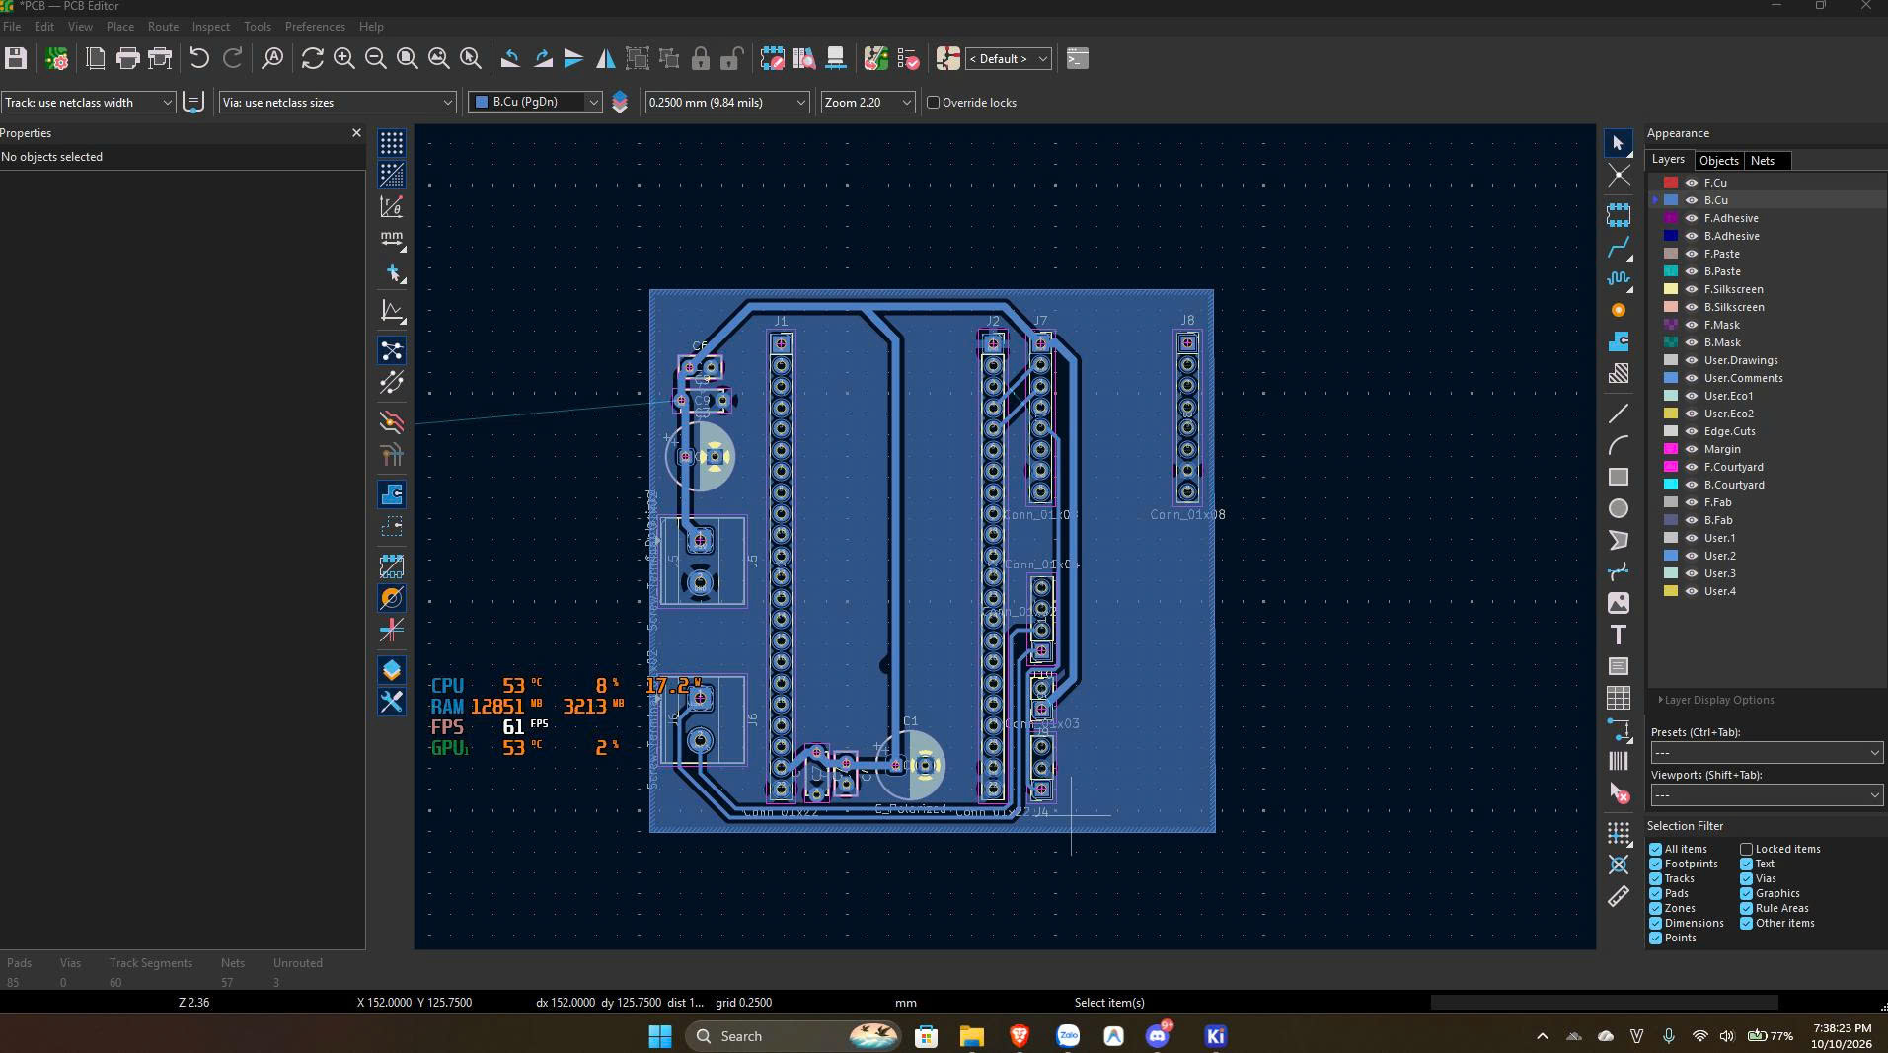 | 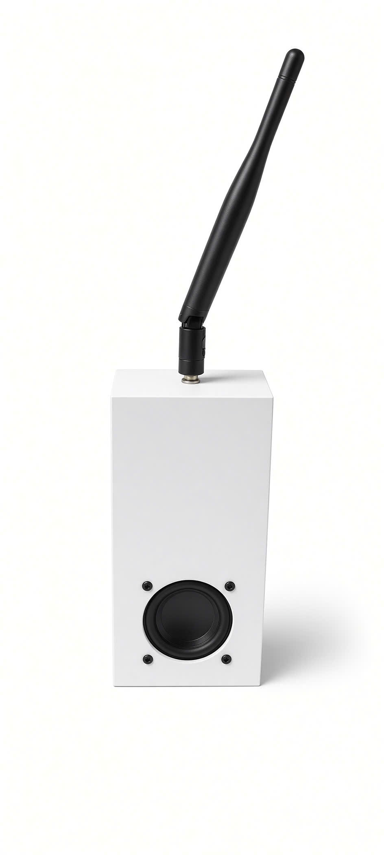
Hình 1. Bố trí mạch node trên KiCad. | Hình 2. Mẫu node: vỏ, ăng-ten và loa.
5. Kế hoạch hoàn thiện cho vòng chung kết
5.1. Hạng mục cần bổ sung / tối ưu
- Đường nền ổn hơn theo thời gian. Theo dõi thêm ảnh hưởng của nhiệt độ và thời gian máy chạy, để mức sóng trôi chậm không bị đọc thành có người hoặc làm mất người đang đứng.
- Chỉ dẫn cho cả mặt bằng. Nối tình trạng nhiều đoạn thành một hướng sơ tán cho hành lang và cho một tầng. Loa, matrix LED và thông báo trên điện thoại bám cùng hướng đó.
- Gộp thành một hệ thống. Đưa phần quét mô hình ba chiều và định vị trong nhà vào cùng mạch với node và Raspberry Pi 5, để thông báo sơ tán và hướng đi bám được người đang đứng.
- Kiểm thử mô hình trên thêm hành lang. Hiện mô hình mới được kiểm tra trên một hành lang không dùng khi học (mục 4.3). Cần thêm ít nhất hai hành lang kiểm tra độc lập và thu dữ liệu lúc trống dài hơn 20 phút mỗi hành lang, rồi mới đưa ra con số chung. Mô hình vẫn chỉ làm lớp chặn, không tự nâng một đoạn lên mức thông.
- Chạy trong điều kiện khó hơn. Đo trên hành lang dài hơn, thêm tình huống khói mô phỏng an toàn, và tính nguồn dự phòng để node còn nói được khi mất điện lưới.
5.2. Kế hoạch triển khai tiếp theo
Giai đoạn | Việc chính | Đầu ra
1 | Chốt mạch node, loa, matrix LED và anten | Cụm node mang đi đo trên hành lang
2 | Thu số liệu lúc trống và lúc có người, theo dõi trôi nền theo nhiệt | Đường nền ổn hơn trên đoạn đang lắp
3 | Nối các đoạn thành hướng sơ tán; gắn với thông báo trên điện thoại | Loa, đèn và điện thoại cùng một hướng
4 | Nối quét mô hình 3D và định vị đã kiểm thử vào hệ thống; chạy thử khói mô phỏng | Buổi trình diễn cho vòng chung kết
5.3. Phân công nhân sự trong nhóm
Họ và tên | Phần việc phụ trách
Phạm Trí Dũng | Đo sóng trên từng node và ước lượng mức thông thoáng của từng đoạn hành lang.
Chử Quốc Hào | Phần cứng node, cùng phần định vị người đã cài ứng dụng trong tòa nhà.
Nguyễn Phú Anh | Xử lý sơ tán và điều hướng: ghép tình trạng các đoạn thành hướng đi, ra lệnh cho loa, đèn.
Nguyễn Tuấn Kiệt | Ứng dụng điện thoại, gồm quét hiện trường và dựng mô hình không gian ba chiều của tòa nhà.
6. Đánh giá và đề xuất
6.1. Điểm mạnh của dự án
- Còn dùng được khi mất tầm nhìn. Sóng Wi-Fi 2,4 GHz không phụ thuộc ống kính. Khói che camera thì đường sóng giữa hai node vẫn còn để ước lượng đoạn có bị cản hay không.
- Xử lý ngay trên node. Mỗi đoạn tự so độ suy hao và mức dao động với đường nền của mình. Máy chủ nhận kết quả đã rút gọn, nên chỉ dẫn không phải chờ đưa toàn bộ sóng ra ngoài tòa nhà.
- Đổi hành lang thì học lại. Đường nền lấy tại chỗ đang lắp. Không dùng một ngưỡng sóng cố định mang từ phòng này sang phòng khác.
- Không cần camera. Hành lang nhà ở không phải gắn camera sát cửa phòng. Người trong khói nghe hướng dẫn từ loa ngay trên node.
- Linh kiện dễ kiếm. ESP32-S3, DFPlayer Mini, PAM8403, matrix LED và một Raspberry Pi 5. Có thể thêm node khi mặt bằng dài hơn.
6.2. Hạn chế và thách thức
- Trôi đường nền do nhiệt. Nhiệt độ phòng, độ ẩm và bản thân mạch chạy lâu đều làm mức sóng trôi chậm, dù hành lang không có thêm người. Nếu giữ mãi đường nền lúc mới bật máy, sau một lúc hệ thống dễ tưởng đoạn đang có người, hoặc ngược lại bỏ qua một thay đổi thật. Hướng xử lý: tách biến đổi chậm của môi trường khỏi biến đổi nhanh khi có người đi qua. Khi đoạn yên, đường nền được làm mới theo chính đoạn đó, không khóa một mốc đo từ lúc lắp. Phần này tiếp tục được theo dõi khi đo lâu hơn trên hành lang, vì mức trôi còn phụ thuộc chỗ đặt node và thời tiết trong nhà.
- Mô hình nhỏ, không tự quyết. Mô hình học máy trên node không đếm người và không nhận mặt. Việc quyết định đoạn tắc hay thông vẫn dựa trên độ suy hao và mức dao động so với đường nền tại chỗ; mô hình chỉ được hạ kết luận, không được nâng. ESP32-S3 không chạy được một mạng lớn, nên nhóm dùng mô hình có trọng số khoảng 1,5 KB. Trên hành lang kiểm tra, một ngưỡng thống kê đơn giản trên cùng 42 đặc trưng cũng phát hiện gần ngang mức (mục 4.3). Vì vậy giá trị chính của mô hình hiện nay là chạy được ngay trên node thu và làm lớp chặn, chưa phải tăng độ chính xác. Một hành lang kiểm tra chưa đủ để nói mô hình đúng với mọi mặt bằng.
- Cùng một người nhưng sóng đổi theo chỗ đứng. Hành lang hẹp, cửa sắt và tường làm sóng phản xạ khác nhau dù người đi cùng một kiểu. Hướng xử lý: so với đường nền của đúng đoạn đang đo, và chỉ nâng mức cảnh báo khi độ suy hao cùng mức dao động kéo dài. Anten ngoài trên node để chỉnh hướng sóng dọc hành lang lúc lắp. Các mặt bằng phức tạp hơn sẽ được nối dần từ kết quả từng đoạn, không gán một quy tắc chung cho mọi tòa nhà.
6.3. Đề xuất hỗ trợ từ BTC (thiết bị, tài liệu, cố vấn,...)
- Địa điểm đo. Hỗ trợ liên hệ hành lang nhà trọ hoặc chung cư mini thật để thu thêm dữ liệu, vì số liệu hiện có mới từ ba đoạn hành lang.
- Cố vấn. Góp ý của chuyên gia phòng cháy chữa cháy về cách thử khói mô phỏng an toàn và về yêu cầu chỉ dẫn thoát nạn, để kịch bản thử sát thực tế.
Hưng Yên, ngày 17 tháng 10 năm 2026
ĐẠI DIỆN ĐỘI THI
(Ký và ghi rõ họ tên)

Phạm Trí Dũng

